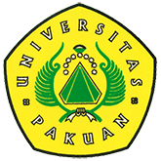

Student Day 2016 Universitas Pakuan

( Ditulis oleh : B.A | merans – 22 Agustus 2016)

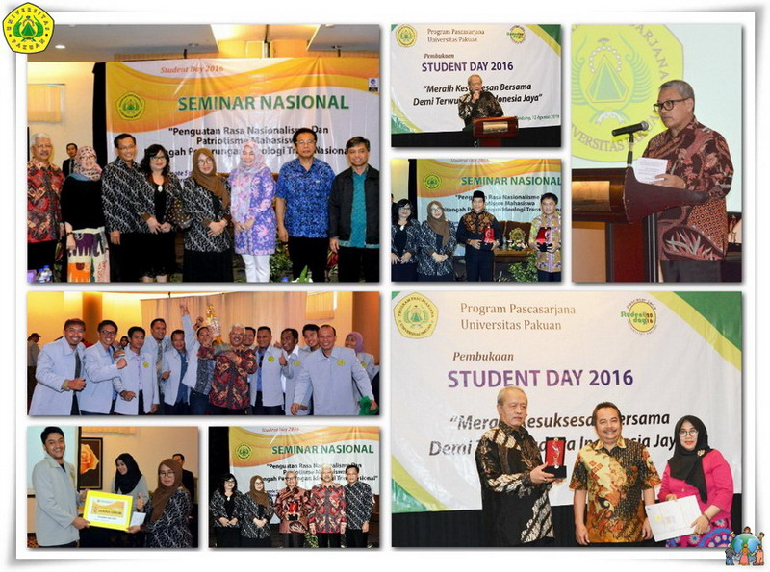
Unpak - Acara seminar nasional ini merupakan puncak rangkaian dari kegiatan student day yang dilaksanakan oleh pihak kampus pascasarjana Universitas Pakuan. Student day dibuka dengan pemberian Kuliah Umum oleh Prof.Dr.Eddy Mulyadi Soepardi, CFr.A., CA, di hotel Marbella.
Kegiatan untuk tahun ke 12 kalinya pelaksanaan Student Day dengan tema “Arus Kuat Globalisasi telah mengkikis rasa kebersamaan, kegotong-royongan".
Turut hadir sebagai narasumber dalam dalam seminar nasional ini, adalah Dr.H.M.Solihin MSi, Asda Administrasi Serda Provinsi Jawa Barat yang mewakili gubernur dan juga perwakilan dari Bupati Purwakarta Dr.H.Tata Sukayat. Direktur Pascasarjana universitas pakuan, ibu Dr.Hj.Rita Retnowati, MS. juga menekankan pentingnya implementasi dalam menumbuhkembangkan rasa nasionalisme sejak dini.
Student day tahun ini diberikan kepercayaan kepada program studi mahasiswa manajemen sebagai panitia guna mengkoordinasikan dalam kegiatan ini yang di ikuti 260 peserta yang terdiri dari Program studi mahasiswa manajemen pendidikan, program studi mahasiswa ilmu hukum, program studi mahasiswa administrasi pendidikan, program studi mahasiswa pendidikan kependudukan dan lingkungan hidup, program studi mahasiswa pendidikan IPA.
Hal yang sangat peting dari studen day mahasiswa pascasarjana Universitas Pakuan yakni untuk meningkatkan kebersamaan antar mahasiswa dengan pimpinan dan dosen, staf karyawan dilingkungannya. Dalam kegiatan ini juga diagendakan kegiatan seminar adanya turut serta berperan dalam menjaga keamanan negara oleh Menteri Pertahanan Negara Republik Indonesia Jendral TNI (Purn) Ryamizard Ryacudu dalam sambutannya yang dibacakan oleh Dirjen Potensi Pertahanan Kementerian Pertahanan Republik Indonesia Dr. Timbul Siahaan bertemakan “Penguatan Rasa Nasionalisme dan Patriotisme mahasiswa ditengah pertarungan ideologi transnasional”.
Menurut Menhan, setiap mahasiswa sebagai unsur generasi muda harapan bangsa harus siap berperan sejalan dengan tugasnya, yaitu menimba ilmu yang bermanfaat agar berguna dimasa depan. Yang artinya dalam menuntut ilmu senantiasa berinteraksi dengan seluruh lapisan masyarakat Indonesia yang sangat majemuk, serta senantiasa ikut serta memantau dinamika perkembangan pada masyarakat.
Student day diharapkan dapat menjadi sarana untuk menjalin keakraban antar mahasiswa, dosen dan pihak yayasan. Selain sebagai sarana untuk bersilaturahim, student day juga menjadi prasyarat kelulusan bagi mahasiswa pascasarjana yang menempuh gelar S2 dan S3 pada saat melakukan tesis maupun disertasi. “Kegiatan ini bukan hanya sekedar bertatap muka antar mahasiswa, melainkan agar ada rasa kebersamaan diantara kita”. Ungkap Ibu farah, selaku coordinator acara student day 2016.
Copyright © 2016, PUTIK – Universitas Pakuan

